

Отчет о реализации объекта, расположенного по адресу:
Санкт-Петербург, г. Сестрорецк
В соответствии с условиями договора 2020-1167/57-П14 25.01.2022 (далее-Договор), заключенного между АО «Российский аукционный дом» (далее - АО «РАД») и Открытое акционерное общество Банк «Народный кредит», АО «РАД» на 23.03.2022 года были назначены торги по продаже Объекта.
Характеристики Объекта:
Продажа земельного участка ИЖС в центре г. Сестрорецк.

Общая площадь з/у: 2090 +/-16 кв. м.
Кадастровый номер: 78:38:1112802:39.
Собственность.

Объект расположен в Курортном районе Санкт-Петербурга, в г. Сестрорецк. Окружение представлено преимущественно жилой и общественно-деловой застройкой. В пешей доступности располагаются магазины, аптеки, кафе, рестораны, школы, детские сады. Подъезд к объекту возможен со стороны ул. Коммунаров. В непосредственной близости от объекта уровень торгово-пешеходных и транспортных потоков - средний.

Отличная транспортная доступность автомобильным и общественным транспортом. Ближайшая станция метро «Беговая» расположена на расстоянии 23 км (около 26 минут на автомобиле). Ближайшая остановка общественного транспорта «Вокзал Сестрорецк» расположена на расстоянии около 100 м, где курсируют маршруты автобусов и маршрутного такси. Парковка легковых автомобилей возможна вдоль улиц и на дворовой территории возле объекта.

На земельном участке размещен дом (под снос). Категория земель - земли населенных пунктов. Вид разрешенного использования - для размещения индивидуального жилого дома. Земельный участок ровный, без перепадов высоты.

Транспортная доступность:
- станция метро «Беговая» - 23 км;
- Ж/Д станция «Сестрорецк» - 300 м;
- Приморское шоссе - 1,1 км;
- КАД - 6,5 км.

Варианты наилучшего использования: под размещение индивидуального жилого дома.
Аналитическая справка по лоту:

Рекомендации по ценообразованию и дальнейшей реализации Объекта:

АО «РАД» были реализованы следующие рекламные мероприятия:
Размещение рекламной информации о продаже Объекта на информационных порталах АО РАД | Внутренние ресурсы АО РАД |  | Статистика просмотров
 | Сайт АО «РАД» | https://auction-house.ru/catalog/l-30000096116/ | 25
 | Лот онлайн | https://catalog.lot-online.ru/index.php?dispatch=products.view&product_id=634865
 | Площадка «Все залоги» | https://zalog.lot-online.ru/user/collateral/catalog_page.html?id=421024005 | 333
Размещение рекламной информации о продаже Объекта на внешних информационных порталах | Рекламные доски |  | Статистика просмотров
 | Avito.ru | https://www.avito.ru/2355857935
 | Cian.ru
 | JCat.ru | https://www.jcat.ru/personal/orders/realty/reports/3806660 | 279
 | См. Приложение 1
Перечень задействованных иных рекламных каналов, с описанием задействованных каналов и проведенных мероприятий. | Подготовлена HTML-рассылка по данному объекту для рассылки по базе клиентов АО «Российский аукционный дом».  См. Приложение 2.
Изготовление презентационных материалов (презентация в формате pdf)
См. Приложение 3.
Распространен пресс-релиз, содержащий информацию о продаже Объектов.
-
См. Приложение 4.

Приложение 1
https://auction-house.ru/catalog/l-30000096116/
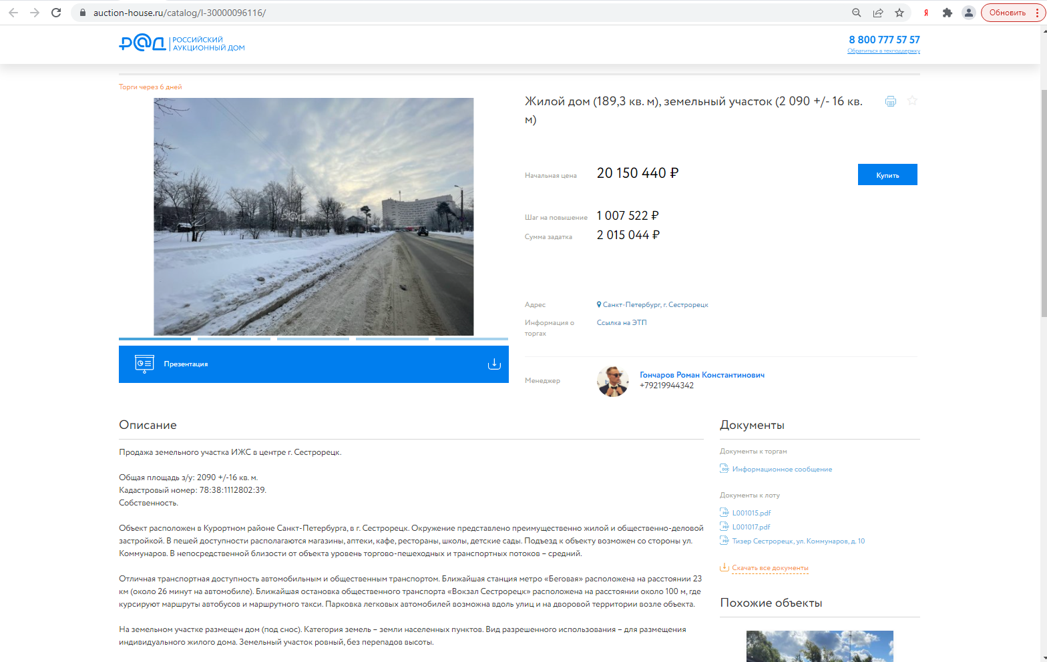
https://catalog.lot-online.ru/index.php?dispatch=products.view&product_id=634865
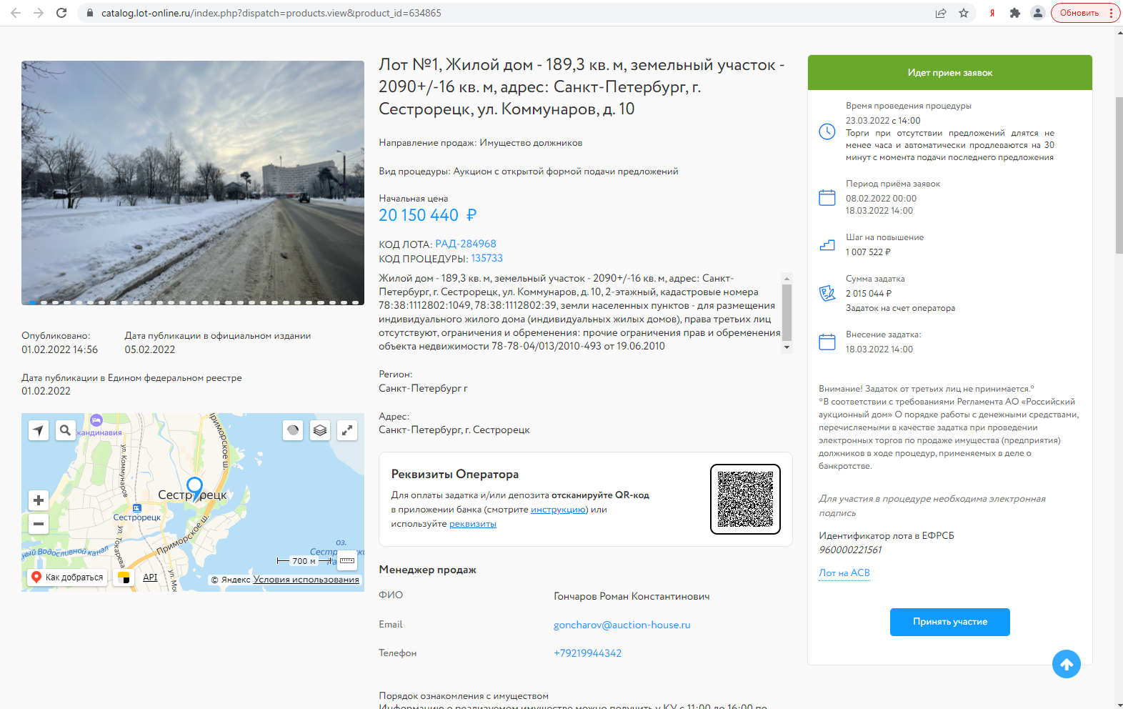
https://zalog.lot-online.ru/user/collateral/catalog_page.html?id=421024005
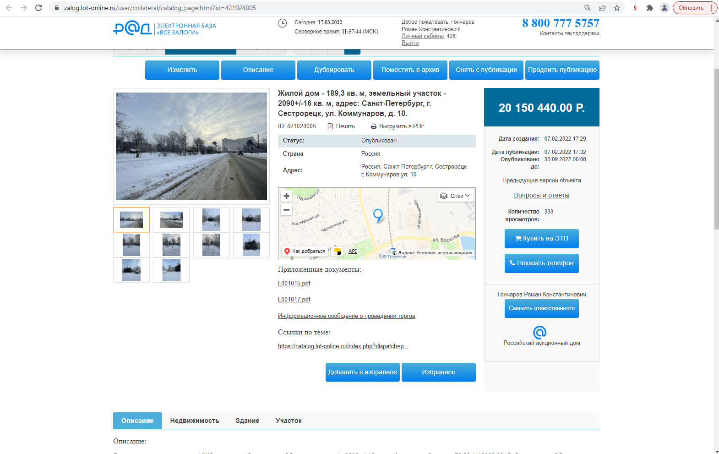

https://www.avito.ru/2355857935
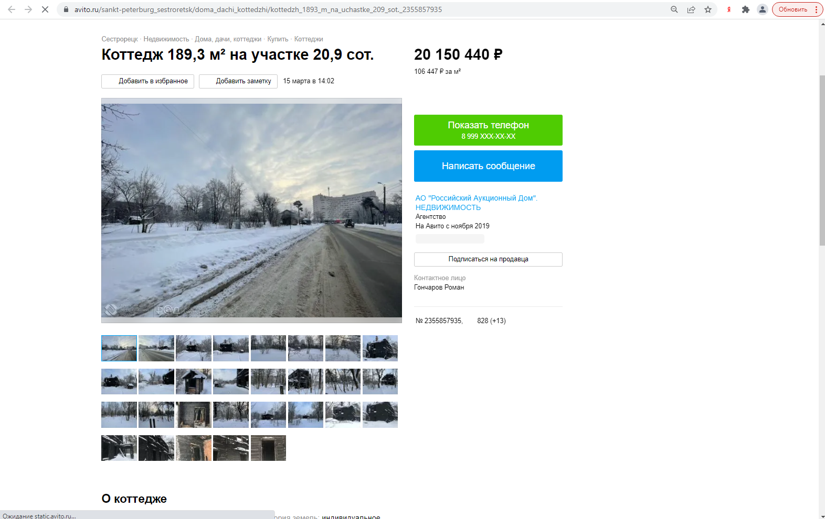
https://www.jcat.ru/personal/orders/realty/reports/3806660
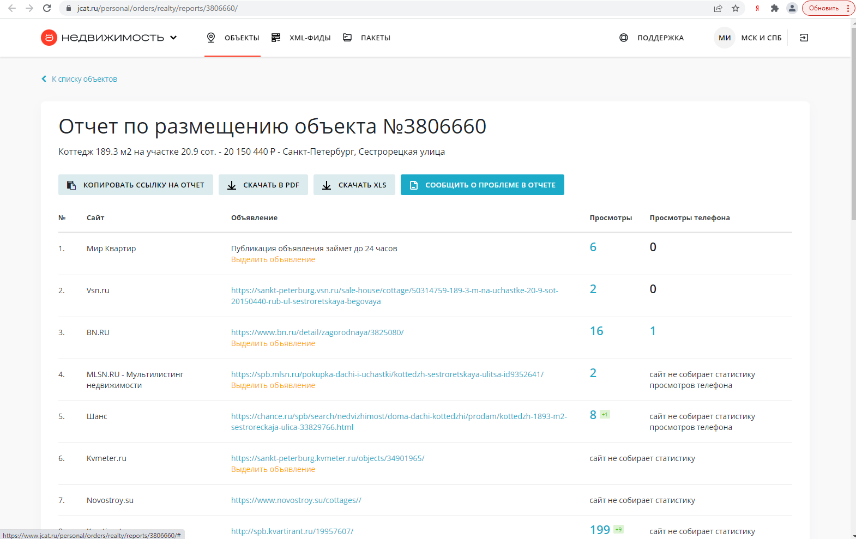

Приложение 2

https://sankt-peterburg.vsn.ru/sale-house/cottage/50314759-189-3-m-na-uchastke-20-9-sot-20150440-rub-ul-sestroretskaya-begovaya
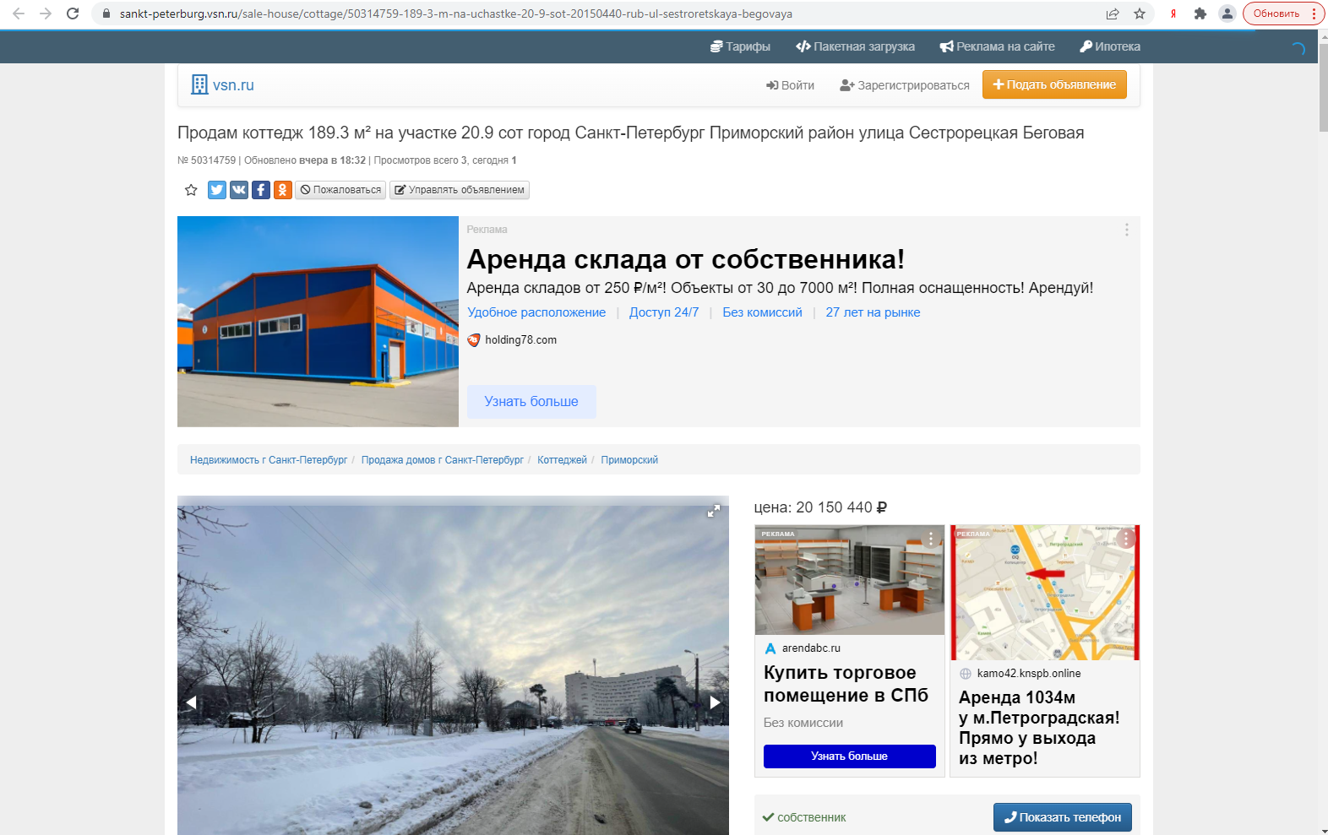
https://www.bn.ru/detail/zagorodnaya/3825080/
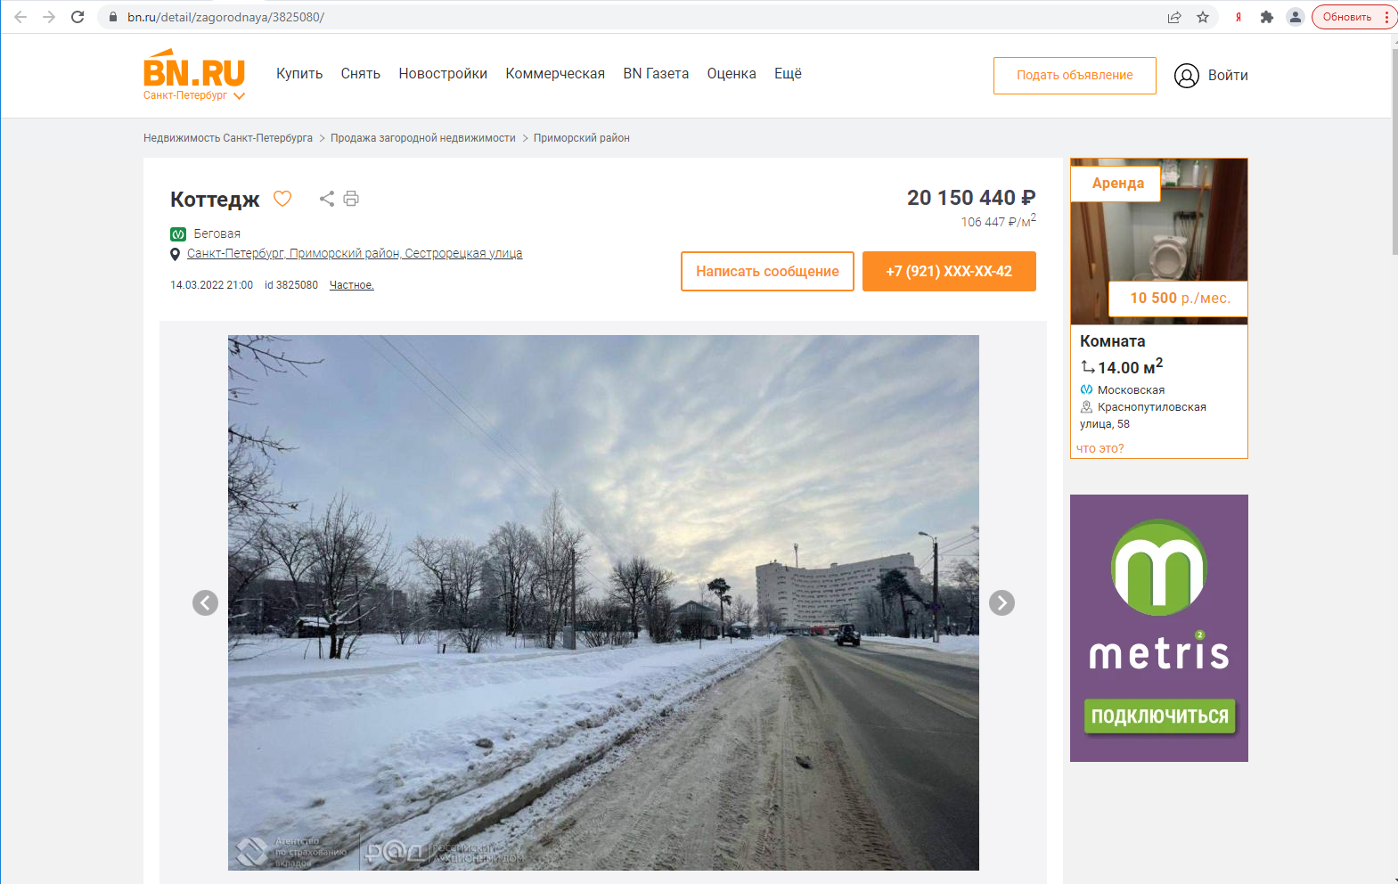
https://spb.mlsn.ru/pokupka-dachi-i-uchastki/kottedzh-sestroretskaya-ulitsa-id9352641/
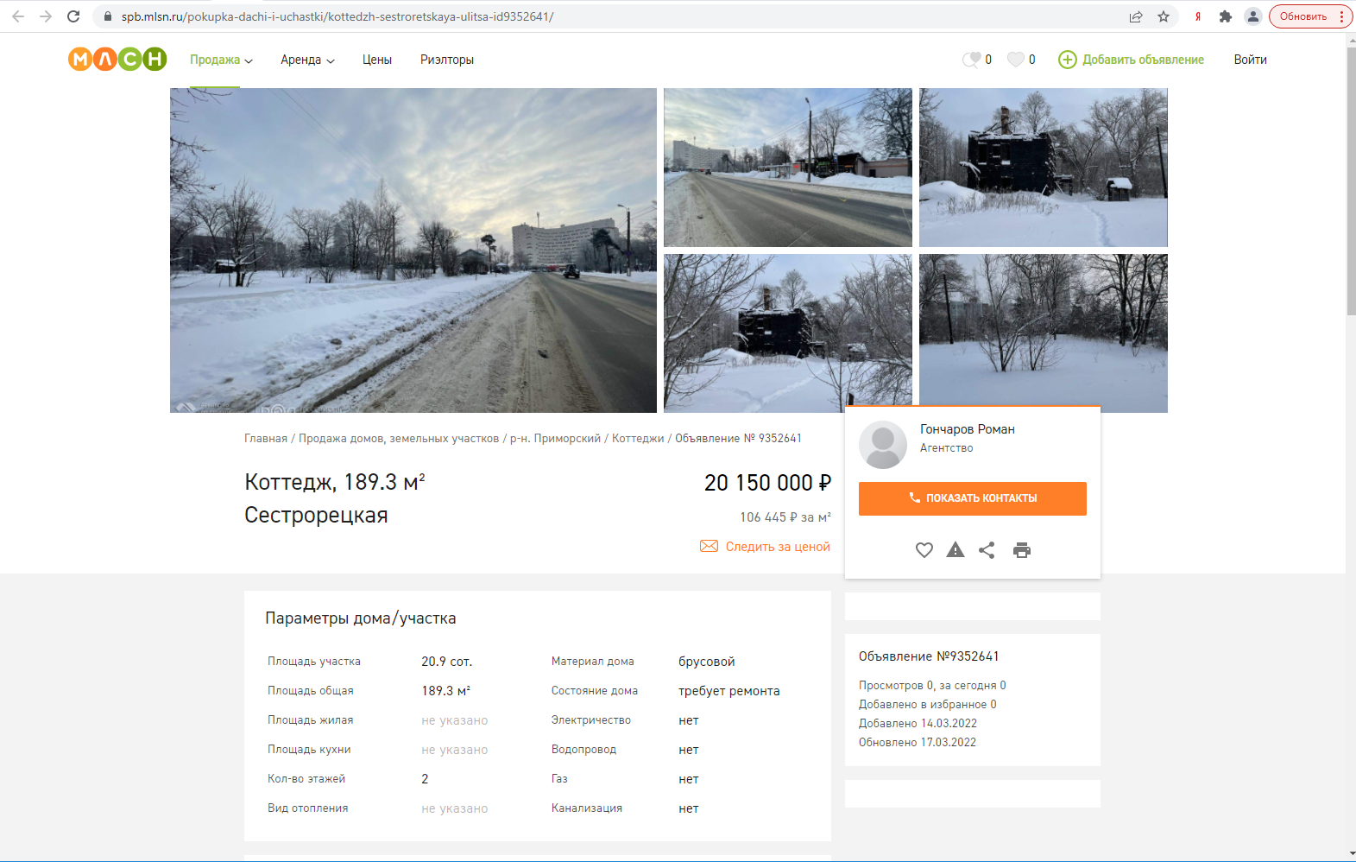
https://chance.ru/spb/search/nedvizhimost/doma-dachi-kottedzhi/prodam/kottedzh-1893-m2-sestroreckaja-ulica-33829766.html
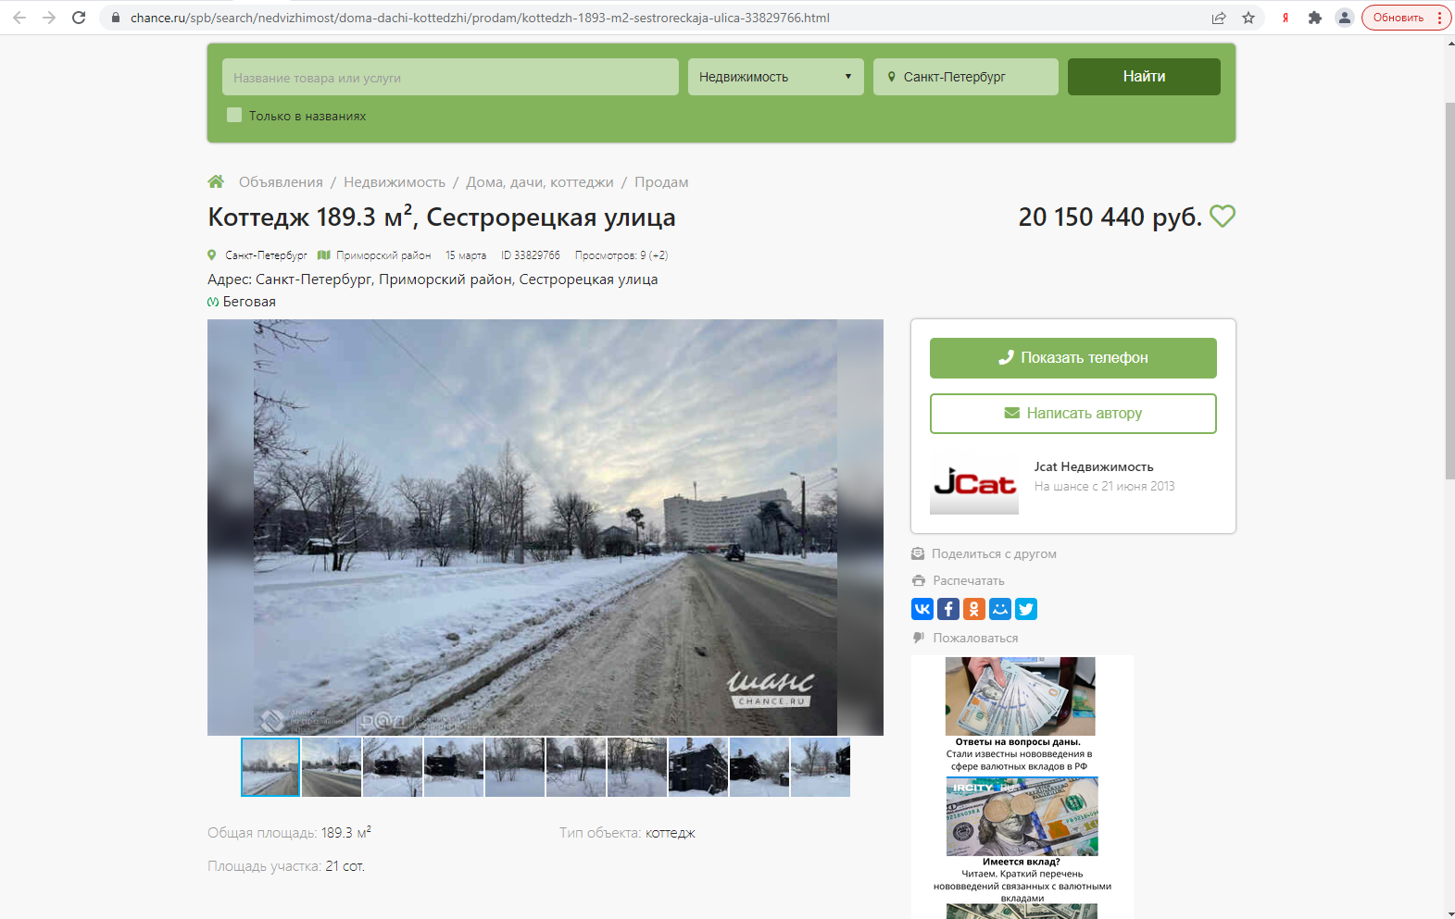
https://sankt-peterburg.kvmeter.ru/objects/34901965/
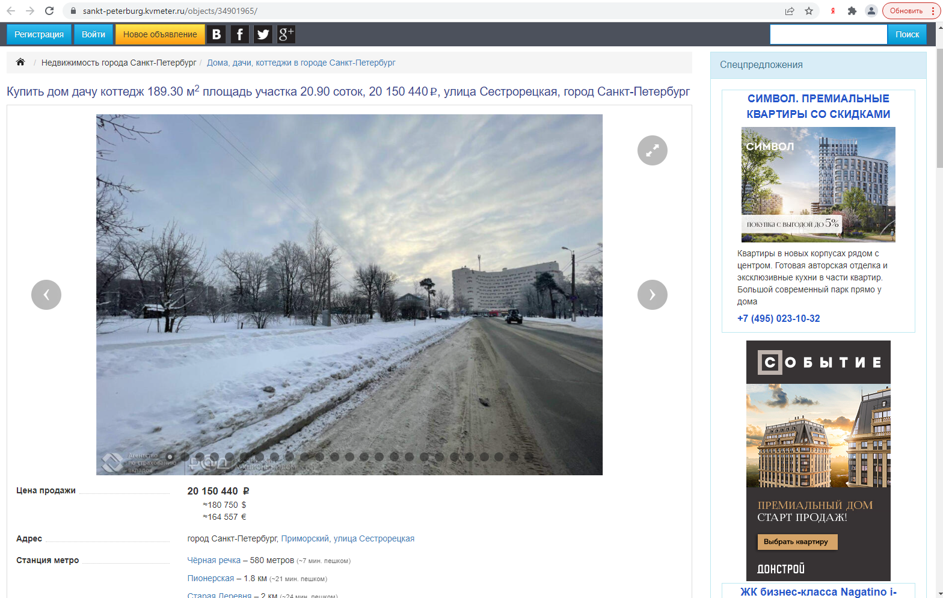
https://spb.kvartirant.ru/19957607/
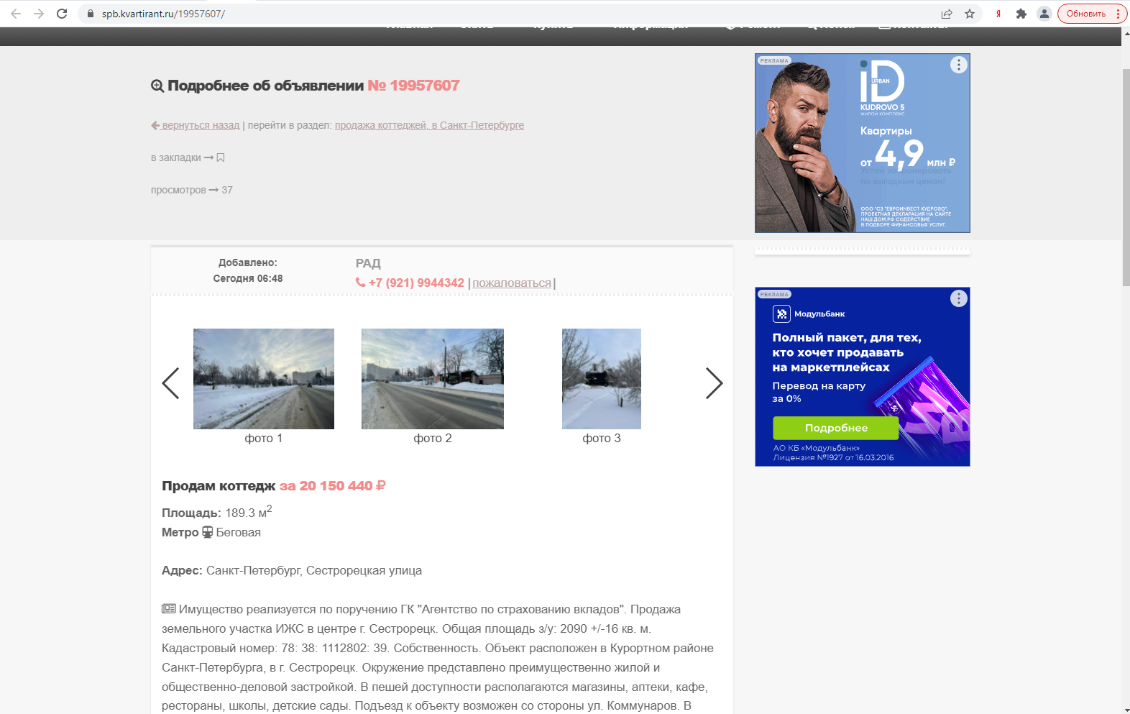
https://realty.jcat.ru/3fae2fdd
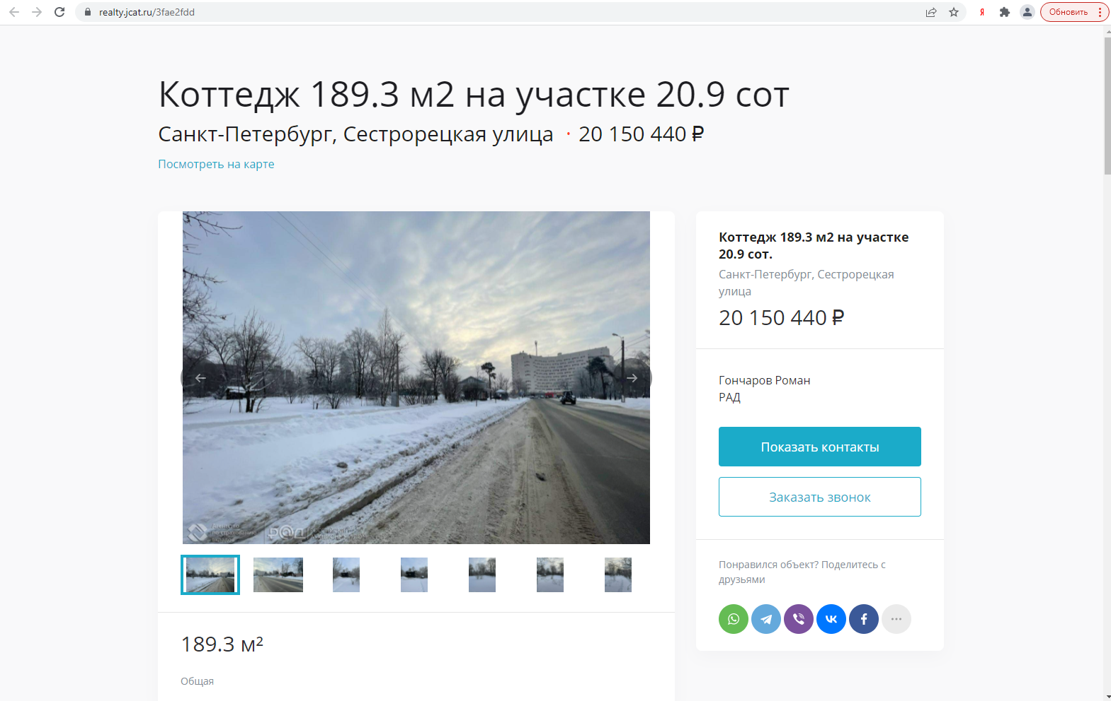

Приложение 3
https://auction-house.ru/media/uploads/l-30000096116/df538068.pdf
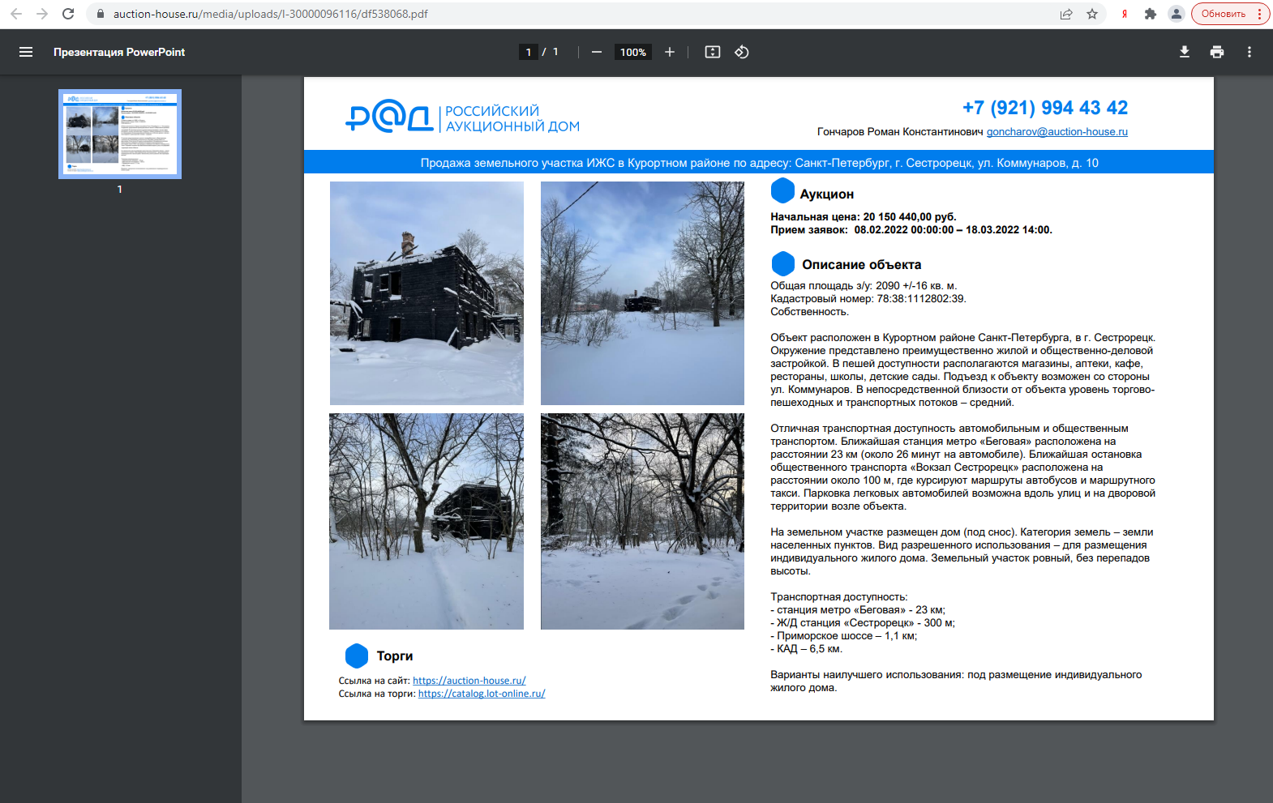

Приложение 4
-

